Respuestas:

1. ¿Qué tipo de ejecución (compilado, interpretado, etc) tiene el lenguaje?
   1. GO

Go es un lenguaje de programación concurrente y compilado con tipado estático inspirado en la sintaxis de C, pero con seguridad de memoria y recolección de basura. Go es un lenguaje de programación creado por Google en 2009, más conocido como Golang.

* 1. C++

C++ es un ejemplo de lenguaje de programación compilado, multiparadigma, principalmente de tipo imperativo y orientado a objetos, incluyendo también programación genérica y funcional

1. ¿Para qué tipo de desarrollo se utiliza normalmente el lenguaje?
   1. GO

Golang ha ganado mucha fuerza, empresas de renombre confían en golang, entre ellas Dropbox, Docker, Facebook, Netflix, Uber y Twitter, puedes consultar la lista de compañías de todo el mundo que actualmente usan golang en <https://github.com/golang/go/wiki/GoUsers>. Con golang puedes programar tu aplicación una sola vez y luego compilarla para cualquier sistema operativo, esta característica es conocida como cross compilation. Go es un lenguaje de programación creado por Google en 2009, más conocido como Golang.

* 1. C++

Microsoft Visual C + + es un entorno de desarrollo integrado pensado, como su nombre lo dice, para escribir código con C++ y aporta numerosas facilidades al programador. En este caso se utiliza principalmente para el desarrollo de aplicaciones para el sistema operativo Windows

1. ¿Con que ide o editor de texto puede utilizar el lenguaje? Nombre de una librería o framework famoso del mismo.
   1. GO

En https://golang.org/pkg/ puedes encontrar las librerías internas de Go y otras que puedes obtener con go get.

* 1. C++: dev c++

La librería principal de c + + es <iostream>.

1. Investigar y realizar en la sintaxis del lenguaje dado, la siguiente operación matemática:

○ x = 4

○ y = 5

○ z = x + y

○ mostrar por pantalla z

* 1. GO

package main

import "fmt"

func main() {

x := 4

y := 5

z := x+y

fmt.Println(z)

}

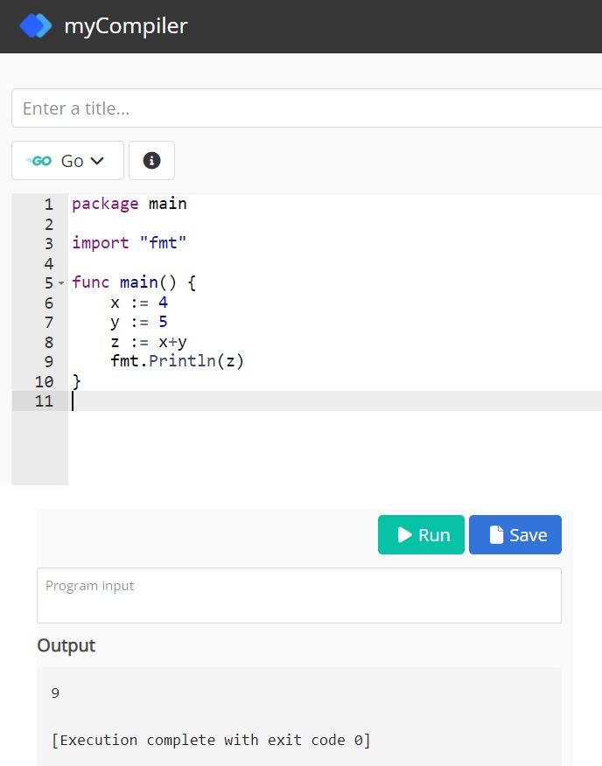

* 1. ++

#include <iostream>

int main() {

int x = 4;

int y = 5;

int z = x+y;

std::cout << z << std::endl;

}

